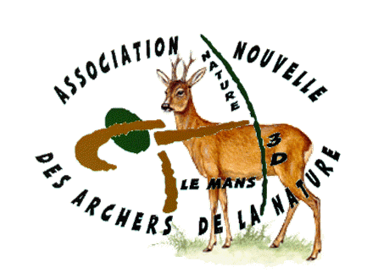 | LE MANS  Les Archers de la Nature  vous font part de leur concours 3D

Lundi 25 Avril 2011 (Pâques)
Qualificatif Championnat de France 2011
NOMBRES DE COMPETITEURS ILLIMITES
40 cibles

Licence FFTA 2011 et certificat médical sont obligatoires
Tarifs incriptions:
Adulte : 13 €
Jeune : 9 €
NOMBRE DE COMPETITEURS ILLIMITE
- Ouverture du greffe 8 heures et fermeture 9 heures 30.
- Le café de bienvenue est offert à chaque compétiteur.
- Départ 9 heures 15 - Tir 9 heures 30
- Résultat 17 heures - 17 heures 30
- Sur place : buvette , sandwichs , gâteaux .....
- Midi repas sur réservation ( entrée - plat - dessert ) 9,00 € hors consommations

Inscription en ligne sur nôtre site : http://archers.lemans.3dn.free.fr

Bulletin réponse à retourner à :
TOLLET Didier
4 PLACE PAUL CEZANNE
72100 LE MANS
02.43.86.64.17
06.75.78.35.43
E-mail : didier.tollet0277@orange.fr
gerard.michel@cg72.fr
mamysy72@neuf.fr

Chemin de la Blanchardière 72560 Changé
( Longitude : 0° 16,1144’ E - Latitude : 47° 59,4557’ N )

